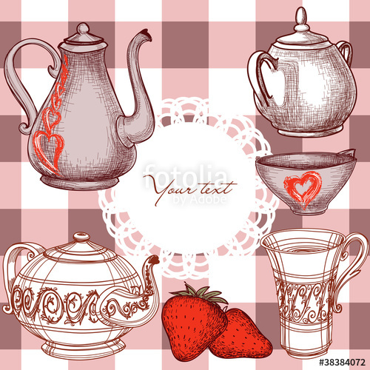

**Практический материал по развитию речи.**

**Тема: «Посуда»**

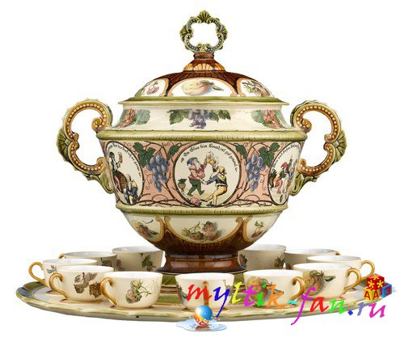

**Практический материал по развитию речи в средней группе**

**на тему «Посуда»**

**Составили:** Коваленко Лариса Юрьевна

Ланчева Светлана Владимировна

**Цель:** использование в процессе занятий по развитию речи и навыков словообразования и словоизменения, а так же обогащению словарного запаса детей.

**Лексика.**

*Посуда* – хозяйственная утварь для приготовления и подачи в ней пищи, для хранения припасов.

**Расширение словарного запаса детей:**

*Существительные:* посуда, чайник (носик, ручка, донышко, крышка), чашка, блюдце, тарелка, кастрюля, сковорода, ложка, вилка, стакан, сахарница, хлебница, масленка, солонка, сервиз; повар кондитер; кухня, столовая; раковина.

*Прилагательные:* столовая, чайная, кофейная, кухонная посуда; стеклянный, глиняный, деревянный, пластмассовая, металлическая, фарфоровая, хрустальная, красивая, чистая, глубокая, мелкая, хрупкая, бьющаяся, повседневная, праздничная, новая, старинная.

Посудный, -ая, -ое.

*Глаголы:* готовить, кушать, заваривать, наливать, пить, есть, варить, жарить, мыть, разбивать, чистить, расставлять, сервировать, кипятить, покупать, беречь.

**Пословицы и поговорки:**

Посуда любит чистоту.

Битая посуда два века живет.

Стеклянную посуду береги: расшибешь – не починишь.

**Фразеологизмы:**

Не в своей тарелке – в плохом настроении, плохо себя чувствует.

Буря в стакане воды – возбуждение, шум, который возникает по пустячному поводу, а потом не достоин внимания.

На блюдечке с золотой каемочкой – получить желаемое с почетом, без особых усилий.

**Стихи**

**Посуда**.

Ты знаешь, какая бывает посуда?

И как без нее нам приходится худо?

Попробуй поесть без тарелки и ложки

Без миски никак не накормишь и кошки.

Кофейники, чайники, чашки, стаканы

О них вспоминаем мы утречком рано.

Кастрюли, салатницы, вилки, ножи

Всегда всю посуду в порядке держи!

**Сахарница**

Сахарница, сахарница – крендельками ручки!

Мы за эту сахарницу получили взбучку.

Жалко, что у сахарницы ручка отвалилась.

Но зато из сахарницы чашка получилась!

**У Кастрюли — день рожденья.**

У Кастрюли — день рожденья.

К ней пришли на угощение:

Чайник Самоварович вместе с Сахарницей,

Подстаканников Стакан с чашкой Чайниковной,

Бабка Поварешка, да тетка Сковородка,

Да ложек и Вилок целая дюжина…

То-то Кастрюля была сконфужена!

А гости ее поздравляют и ей от души желают:

-До ста лет вам жить, двести лет вам щи варить,

Милая Кастрюля!..

**Чашка заболела**

Вот какое дело: чашка заболела!

Со стола упала - ручка отлетела.

Заболела чашка и вздыхает тяжко:

«Кто ж меня, безрукую, взять захочет в руку:

Как в лесу, аукаю, а кругом — ни звука!..»

Слышу, слышу, чашка - не грусти, бедняжка!

Я тебя, больную, склею, забинтую:

Обед полежишь, полдник полежишь, ужин полежишь,

А к завтраку снова будешь здорова!

**Загадки**

Она бывает глубока.

Она бывает мелка.

Однако, это не река.

Так что это?.. **(Тарелка)**

Если б не было ее, было б кушать тяжело.

Некуда и суп налить и котлетку положить.

**(Тарелка)**

Я пыхчу, пыхчу,

Больше греться не хочу.

Крышка громко зазвенела:

«Пейте чай, вода вскипела!»

**(Чайник)**

На плите стоит горячей,

Вкусноту под крышкой прячет.

Кашу варит в ней мамуля,

Ручки две – одна …**(Кастрюля)**

Захочешь чай –

Любую выбирай.

Вот они – толстушки!

Кто такие?.. **(Кружки)**

И оладьи, и омлет,

И картошку на обед,

И блины – вот это да!.

Жарит все… **(Сковорода)**

Каши зачерпнет

и отправит в рот.

**(Ложка)**

Длиннохвостая лошадка

Привезла нам каши сладкой.

Ждет лошадка у ворот –

Открывай пошире рот.

**(Ложка)**

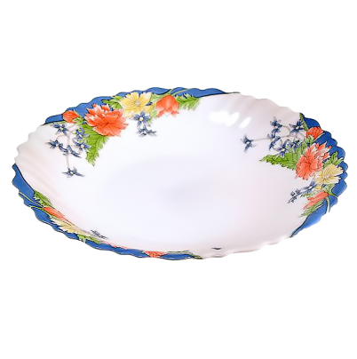

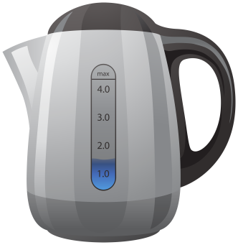

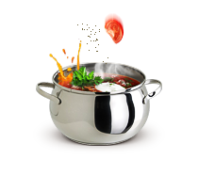

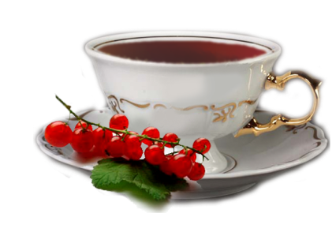

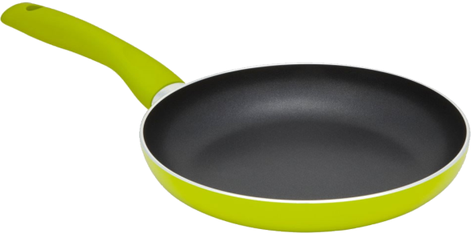

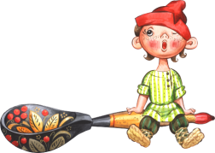

**Беседа: «Откуда к нам пришла посуда?»**

- Ребята, давайте вспомним увлекательную и поучительную сказку К. И. Чуковского «Федорино горе».

- Что случилось с героиней этой сказки? Правильно, от нее убежала вся посуда.

- А вы помните, почему это произошло? Да. Бабушка Федора не ухаживала за своей посудой, не мыла, не чистила ее, не холила.

- Как вы думаете. Достойна ли посуда уважительного к себе отношения? (*Ответы детей*).

- Как вы думаете, когда появилась первая посуда? Правильно, очень давно. Поначалу древние люди обходились без посуды. Овощи и фрукты ели сырыми, а мясо жарили на огне и ели его руками. Но очень скоро поняли, что это не очень удобно. Как вы думаете, почему? (*Еда с огня была очень горячая, и нужно было съесть сразу все, ведь положить остатки еды было некуда*). Но у разных видов посуды есть своя история. Но перед тем как познакомиться с происхождением некоторых видов посуды, давайте выясним, какие предметы относятся к посуде. (*Дети перечисляют*).

- И так мы уже знаем, что посуда это предметы для приготовления, приема и хранения пищи. Есть также декоративная посуда, которая предназначена для украшения интерьера. Это вазы, тарелки, блюда и т.д.

- Назовите предметы, которые используются приготовления пищи напитков. (*Кастрюли, сковороды, формы для выпечки, заварочные чайники, кофеварки, пельменницы, пароварки и др*.).

- Какая посуда используется в момент приема пищи? (*тарелки, миски, блюда, салатницы*.)

- Что мы применяем для питья и напитков? (*Чашки, стаканы, рюмки, кружки, бокалы, фужеры, графины, кувшины, бутылки, термосы*.)

- Какая посуда используется для хранения пищи?

(*сырницы, супницы, кастрюли, масленки, хлебницы.)*

- Что относят к столовым приборам?

(*ложки, вилки, ножи*).

- Еще есть вспомогательные предметы

сервировки, кто знает,

что к ним относится?

(*Подноси, блюдца,*

*конфетницы, вазы и др.).*

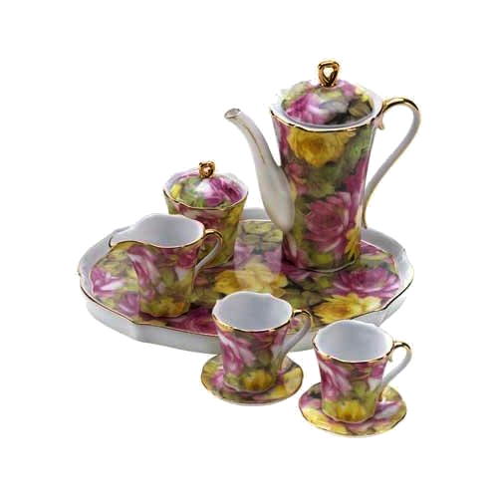

- Вот как много разной посуды в доме. И вся она может бить изготовлена из **разных материалов.** Из каких? (*Дети называют*).

- Как вы думаете, какая посуда появилась первой? (*Ответы детей*).

- Считается, что первая посуда была из простой глины, и делали ее вручную. Со временем люди поняли, что не любая глина подойдет для изготовления прочной посуды. Тогда в нее стали добавлять другие вещества. Так появилась керамика. В Китае придумали рецепт фарфора и долго этот рецепт хранили в тайне. Фарфор это белая глина. Фарфоровая посуда очень хрупкая и легкая, но очень красивая.

Давняя история и у деревянной посуды. Горшки и миски – первая посуда в Древней Руси. Делали их из дерева, а позднее из металла. Долгое время на кухне царствовал горшок – прямой предшественник современной кастрюли. Размеры горшков были самыми разными. Различались горшки и по внешней отделке. Более нарядными были те из них, в которых пища подавалась на стол. В городах развивалось гончарное мастерство. И чуть позже люди научились делать всевозможные кастрюли, противни и сковороды. В наше время посуда для приготовления пищи сделана из чугуна и других жаростойких металлов.

**Интересная история и у столовых приборов**.

Например, обыкновенный столовый нож. Наши далекие предки не делали различия между боевым, охотничьим, хозяйственным или столовым ножами. Каждый носил свой нож за поясом и использовал его для разных целей. Специальные столовые ножи вошли в обиход намного позже и были острыми на конце.

Очень интересную историю имеет и столовая ложка. Самая первая ложка была сделана человеком из камня. Она была очень тяжелая и нагревалась во время еды, тогда люди стали делать ложки из костей животных. Ложки, как и ножи, часто носили при себе в особых футлярах, либо просто за поясом или голенищем сапог. Позже люди стали делать ложки из дерева.

- Какие были ложки? (Деревянные).

- Сейчас какими ложками мы едим? (Железными).

Вилка – самый молодой из столовых приборов. Даже за царским столом все пользовались только ножом и ложкой. Первые вилки были с двумя зубцами и имелись только у очень богатых людей. Все остальные люди начали пользоваться вилками намного позже.

**Итог**: что интересного вы узнали сегодня

о посуде? Из чего была сделана самая

первая тарелка, ложка, какая была

вилка? Каким был нож?

Могут ли люди обходиться

без посуды?

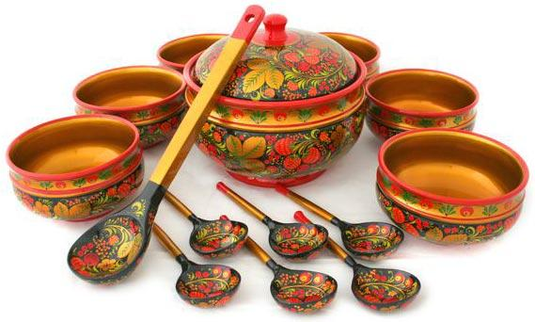

**Дидактические игры**

**«Из чего сделано?»**

**Цель:** образование прилагательных обозначающих, материал, из которого сделан предмет.

Тарелка из пластмассы — пластмассовая

Стакан из стекла — стеклянный

Кувшин из глины — глиняный

Ложка из дерева — деревянная

Чашка из фарфора — фарфоровая

Терка из металла — металлическая

Вилка из олова — оловянная

Ваза из хрусталя — хрустальная

Кастрюля из алюминия — алюминиевая

Сковорода из чугуна — чугунная

**«Ложка и стакан»**

**Цель:** формировать умение правильно подбирать предлоги и глаголы.

Ложку положили **в** стакан

Ложку достали **из** стакана

Ложку положили **под** стакан

Ложку положили **за** стакан

Ложку положили **на** стакан

Ложку достали **из – за** стакана

Ложку сняли **со** стакана

**«Скажи ласково»**

**Цель**: образовывать существительные с уменьшительно-ласкательными суффиксами.

Чашка – чашечка

Ложка — ложечка

Чайник — чайничек

Тарелка — тарелочка

Кастрюля — кастрюлька

Блюдце — блюдечко

Вилка – вилочка и т.д.

**«Скажи наоборот»**

**Цель:** формировать умение использовать в речи антонимы.

Налить – вылить

Насыпать – высыпать

Чистая тарелка – грязная тарелка

Горячий чайник – холодный чайник

Острый нож –тупой нож

Новый кувшин – старый кувшин и т.д.

**Обогащение словарного запаса**

Небольшая чашечка для соли. (Солонка.)

Овальная тарелка для селедки. (Селедочница.)

Емкость для соуса. (Соусник.)

Место для хранения хлеба. (Хлебница.)

Фарфоровая кастрюля для подачи супа к столу. (Супница.)

Посудина для сливочного масла. (Масленка.)

Посуда для сахара. (Сахарница.)

Ваза, для конфет. (Конфетница.)

Кувшин, для молока. (Молочник.)

Сосуд с ручкой и носиком для заварки чая. (Чайник, чайничек.)

Посуда для варенья. (Розетка.)

Сосуд для холодной воды. (Графин.)

Металлическая посуда для варки пищи. (Кастрюля.)

Большая разливательная ложка. (Половник, поварешка.)

Подставка, для салфеток. (Салфетница.)

Ложка с отверстиями для вынимания мяса из супа. (Шумовка.)

Посуда для тушения уток, куриц, капусты. (Утятница.)

Округлый сосуд с ручкой для зачерпывания жидкости. (Ковш.)

Сосуд, для молотых зерен перца. (Перечница.)

Сосуд, для подачи молока или сливок к столу. (Сливочник.)

**Скороговорки:**

Испеки ка в печи из муки калачи.

Очень часто бьются у Танечки блюдца.

Взял Валерка тарелку, взял Валерка поднос.

Мне тарелку Валерка на подносе принес.

Чайные чашки в печали, стуча и бренча, закричали.

Подогрела чайка чайник, пригласила в гости чаек.

Прилетели все на чай, сколько чаек отвечай!

**Физкультминутки**

*«Посуда»*

Вот большой стеклянный чайник.  *Дети надули животик, одну руку*

Очень важный, как начальник.  *поставили на пояс, другую изогнули.*

Вот фарфоровые чашки, *Присели, одну руку*

Очень крупные, бедняжки.  *поставили на пояс.*

Вот фарфоровые блюдца, *Кружатся, «рисуя»*

Только стукни — разобьются. *руками круг.*

Вот серебряные ложки, *Потянулись, сомкнули*

Голова на тонкой ножке. *руки над головой.*

Вот пластмассовый поднос.  *Легли,*

Он посуду нам принес. *вытянулись.*

*«Помощники»*

Раз, два, три, четыре, *Удары кулачками и в ладоши попеременно.*

Мы посуду перемыли: *Одна ладонь скользит по другой*

Чайник, чашку, ковшик, ложку *Загибаем пальчики по одному на каждое*

И большую поварешку. *название посуды.*

Мы посуду перемыли, *Одна ладонь скользит по другой.*

Только чашку мы разбили,  *Снова загибаем пальчики.*

Ковшик тоже развалился*, на каждое название посуды.*

Нос у чайника отбился,

Ложку мы чуть-чуть сломали.

Так мы маме помогали. *Удары кулачками и в ладоши переменно.*

*«Посуда»*

Девочка Иринка порядок наводила. *Показывают большой палец.*

Девочка Иринка кукле говорила: *Погрозить пальчиком*

«Салфетки должны быть в салфетнице, *Поочередно соединяют*

Масло должно быть в масленке. *пальцы с остальными,*

Хлебушек должен быть в хлебнице, *начиная с указательного.*

А соль? Ну, конечно, в солонке!»

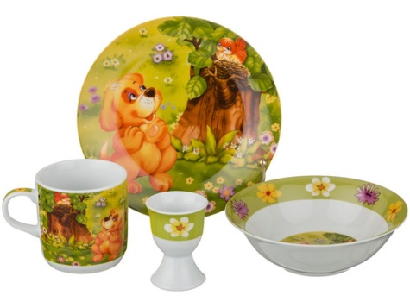

**Игра «Найди Лишнее»**

|  |  |  |  |
| --- | --- | --- | --- |
| http://img-fotki.yandex.ru/get/5108/tatyana2q8-medvedeva.22e/0_5cb80_e4f8ba62_L.jpg | http://photoshop-ramki.ru/wp-content/gallery/dishes/1_posuda-(23).jpg | http://img1.liveinternet.ru/images/attach/c/5/87/801/87801573_To_have_tea_Lilas_el__12_.png | http://pylesosing.ru/pls_img/pls234232.jpg |

|  |  |  |  |
| --- | --- | --- | --- |
| https://im0-tub-ru.yandex.net/i?id=6cac43e184677a3d181c6b0fdb35ef5d&n=13 | https://im0-tub-ru.yandex.net/i?id=ca74ee7909d7fb93af59ac090485d104&n=13 | https://avatars.mds.yandex.net/get-mpic/195452/img_id5458534630305501766/orig | https://im0-tub-ru.yandex.net/i?id=71994c3f4eb30f257e97665379db3187&n=13 |

|  |  |  |  |
| --- | --- | --- | --- |
| http://moziru.com/images/kettle-clipart-8.png | http://abload.de/img/ay_png_nisanboard_5bku5h.png | http://itd2.mycdn.me/image?id=849895077815&t=20&plc=WEB&tkn=*knwdTZ_mXKqyLTtoZynMwhhc2BM | http://www.clipartbest.com/cliparts/LTK/zzK/LTKzzK85c.png |

|  |  |  |  |
| --- | --- | --- | --- |
| http://images.easyfreeclipart.com/1369/there-is-39-mgreen-tea-cup-free-cliparts-all-used-for-free-1369463.png | http://photoshop-ramki.ru/wp-content/gallery/dishes/1_posuda-(23).jpg | **https://static.trendme.net/pictures/items/graf-elementi_Predmeti-sandra24-full-7927-284076.png** | http://www.yagmurhaber.com/wp-content/uploads/2015/05/529-607x354.jpg |

|  |  |  |  |
| --- | --- | --- | --- |
| http://www.clipartbest.com/cliparts/yck/L5j/yckL5jrzi.png | http://img-fotki.yandex.ru/get/5108/tatyana2q8-medvedeva.22e/0_5cb80_e4f8ba62_L.jpg | https://im0-tub-ru.yandex.net/i?id=71994c3f4eb30f257e97665379db3187&n=13 | http://abload.de/img/ay_png_nisanboard_5bku5h.png |

**Игра «Найди пару»**

|  |  |  |  |
| --- | --- | --- | --- |
| http://img-fotki.yandex.ru/get/5108/tatyana2q8-medvedeva.22e/0_5cb80_e4f8ba62_L.jpg | http://photoshop-ramki.ru/wp-content/gallery/dishes/1_posuda-(23).jpg | http://img1.liveinternet.ru/images/attach/c/5/87/801/87801573_To_have_tea_Lilas_el__12_.png | https://im0-tub-ru.yandex.net/i?id=ca74ee7909d7fb93af59ac090485d104&n=13 |
| https://im0-tub-ru.yandex.net/i?id=6cac43e184677a3d181c6b0fdb35ef5d&n=13 | https://im0-tub-ru.yandex.net/i?id=ca74ee7909d7fb93af59ac090485d104&n=13 | https://avatars.mds.yandex.net/get-mpic/195452/img_id5458534630305501766/orig | https://im0-tub-ru.yandex.net/i?id=71994c3f4eb30f257e97665379db3187&n=13 |

|  |  |  |  |
| --- | --- | --- | --- |
| http://cookhouse.ru/upload/iblock/da3/da338c2c066b60765f0ed94bc74968b1.jpg | http://abload.de/img/ay_png_nisanboard_5bku5h.png | http://shop.lowmall.ru/pictures/41371-0-Saharnica-goroshek-s-kryshkoy-05l.jpeg | http://www.clipartbest.com/cliparts/LTK/zzK/LTKzzK85c.png |
| http://images.easyfreeclipart.com/1369/there-is-39-mgreen-tea-cup-free-cliparts-all-used-for-free-1369463.png | http://shop.lowmall.ru/pictures/41371-0-Saharnica-goroshek-s-kryshkoy-05l.jpeg | **https://static.trendme.net/pictures/items/graf-elementi_Predmeti-sandra24-full-7927-284076.png** | http://www.yagmurhaber.com/wp-content/uploads/2015/05/529-607x354.jpg |

|  |  |  |  |
| --- | --- | --- | --- |
| http://www.photo-dictionary.com/photofiles/list/2977/3990Russian_spoon.jpg | http://img-fotki.yandex.ru/get/5108/tatyana2q8-medvedeva.22e/0_5cb80_e4f8ba62_L.jpg | https://im0-tub-ru.yandex.net/i?id=71994c3f4eb30f257e97665379db3187&n=13 | https://i.ytimg.com/vi/VErDSv31CvY/maxresdefault.jpg |
| http://dkcoin8.com/images/clipart-pan-7.jpg | http://www.vostokstr.ru.opt-images.1c-bitrix-cdn.ru/upload/iblock/10d/10df7d87714a013d060bc37c26ddb70a.jpg?150563105137989 | http://arstyle.org/uploads/posts/2010-01/1263411078_1245435353_abe8a5dcfc4b-kopiya.jpg | http://www.photo-dictionary.com/photofiles/list/2977/3990Russian_spoon.jpg |

**Игра «Какое слово лишнее?»**

Посуда, посудный, судно, посудомойка.

Чайник, чайный, чай, Иван – чай, чаек.

Сахар, сухари, сахарница, сахарный.

**Игра «Раздели слово пополам»**

Чай – ник, блю – дце, са – хар, мас – ло,

лож – ка, вил – ка, и др.

**Тексты для пересказа**

**Обед**

Бабушка рано утром пошла в булочную. Она купила хлеб, а потом зашла в овощной магазин. Домой она принесла морковь, капусту, картофель, огурцы и помидоры.

Бабушка стала готовить обед. Она сварила гороховый суп, нажарила котлет и испекла сладкий пирог. Скоро собралась вся семья. Спасибо, бабушка, за вкусный обед.

**Домашний праздник**

У нас будут гости. Мы с братом убрали квартиру. Папа купил пирожные и пастилу. Бабушка приготовила пирог с капустой и пирожки с повидлом.

Вот стол и накрыт. Папа ставит самовар на стол.

Звонок. Это пришли гости. Они подарили нам книжки, шашки и куклу. Мы были рады подаркам.

Мама пригласила нас к столу. Слышны шутки, разговоры, музыка. Когда у нас гости – это праздник.

**Скоро обед**

Гриша ждал маму. Он поставил на стол две тарелки. Около каждой тарелки Гриша положил справа нож и ложку, слева – вилку.

Пришла мама.

- Мама, я уже разогрел суп и мясо. Садись есть, мама.

- Спасибо, сынок.